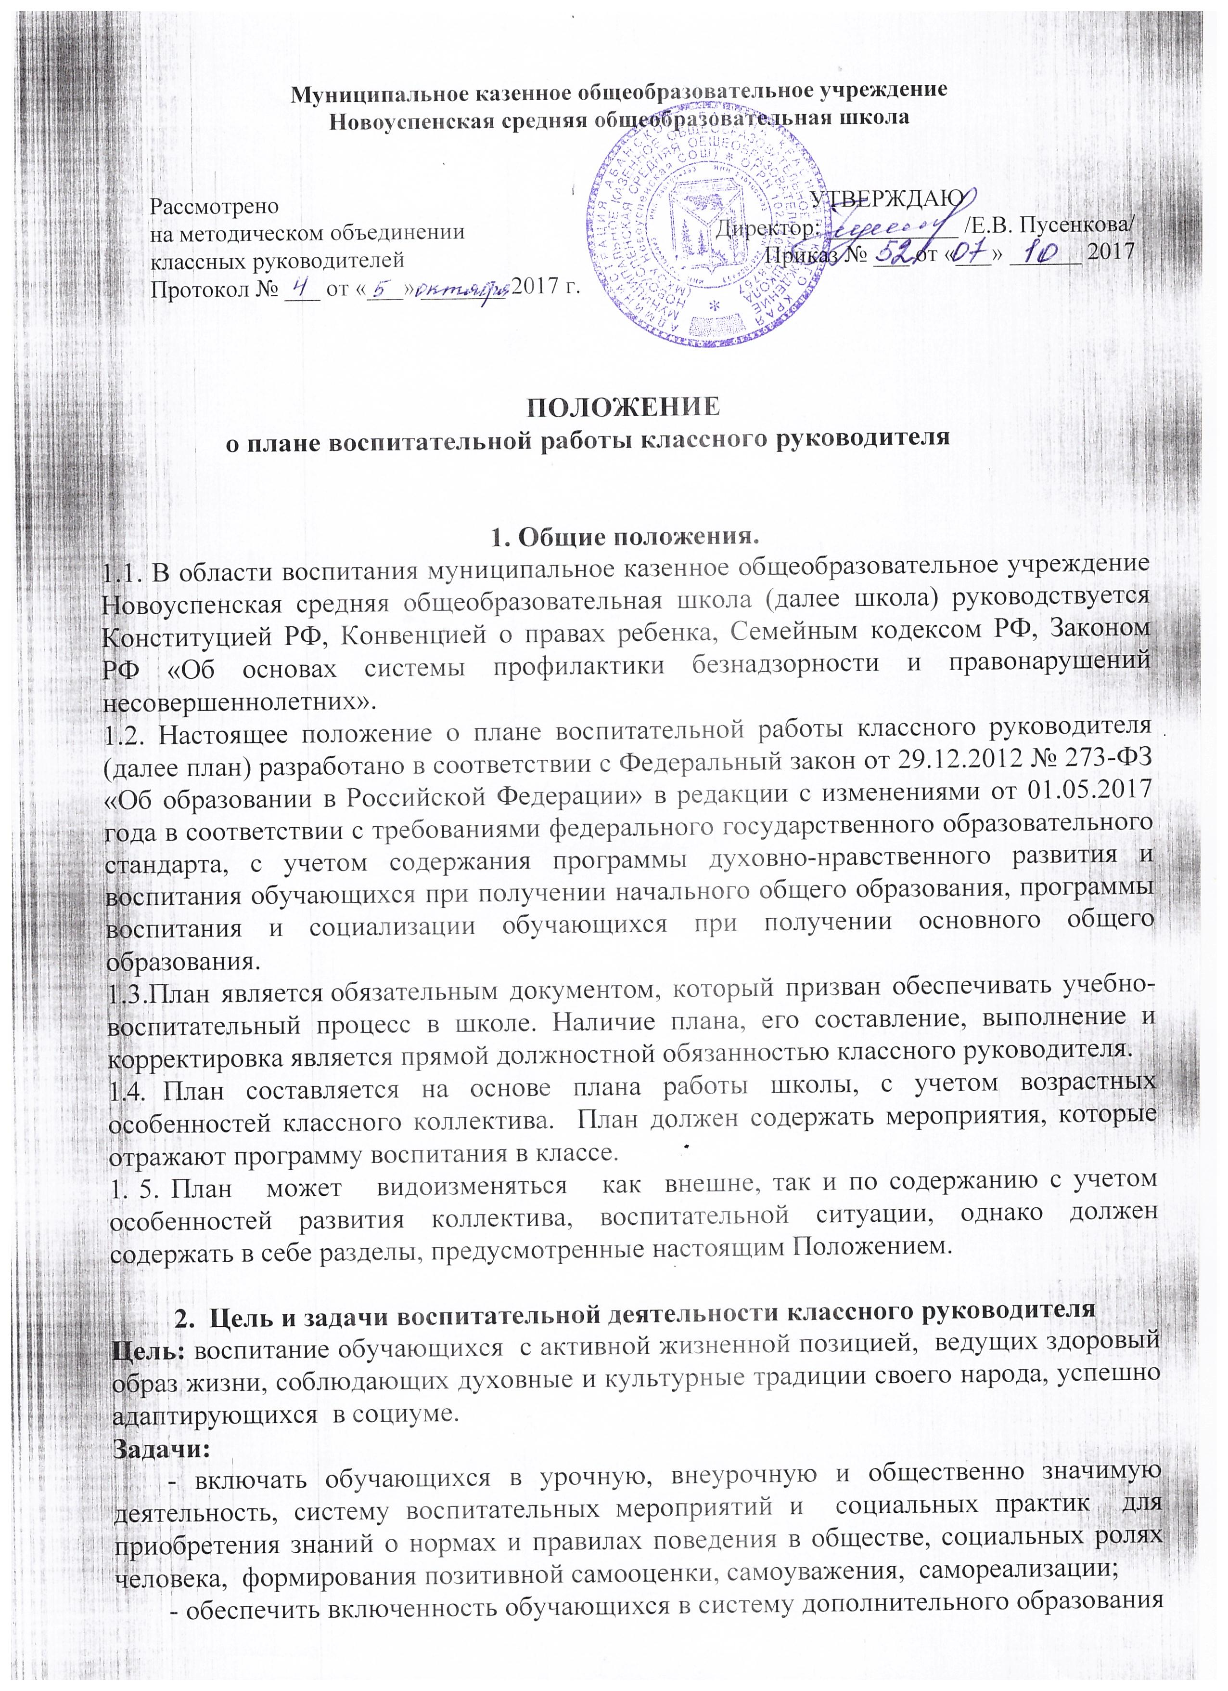 (кружки, секции, программы, курсы, отряды «ОЮП» и «ЮИД»);
- обеспечить включенность обучающихся в трудовую деятельность, работу волонтерского отряда «Эрон» для формирования мотивации к труду, потребности к приобретению профессии;
- организовать психолого-педагогическую, консультационную помощь (педагогов, педагога – психолога, социального педагога) обучающимся по выявлению их способностей, склонностей и профессиональных компетенций, необходимых для продолжения образования и выбора профессии;
- организовать взаимодействие с родителями (законными представителями) для социализации обучающихся в семье с учетом индивидуальных и возрастных особенностей, культурных и социальных потребностей их семей.

3. Принципы воспитательной деятельности классного руководителя:
- ориентация на результат (не только знания, но опыт личностного развития, социального, познавательного, коммуникативного развития);
- системно-деятельностный подход, который подразумевает организацию личностно развивающей деятельности (акцент на организацию системной деятельности, обеспечивающую опыт взаимодействия и отношений).

4. Требования к плану воспитательной работы классного руководителя
4.1. Структура Плана воспитательной работы классного руководителя:
Раздел | Содержание воспитательной работы классного руководителя
Титульный лист (Приложение 1) | - полное наименование ОО;  - указание класса, где реализуется План;  - фамилия, имя и отчество классного руководителя;  - год реализации плана
Аналитическая часть | Аналитическая часть данного документа включает анализ воспитательной работы за прошедший учебный год и характеристику класса.  План анализа воспитательной работы за прошлый год:  -задачи, поставленные в начале прошлого учебного года;  -какие результаты получены по итогам учебного года (по каждой из поставленных задач)?  -что помогло достичь позитивных результатов?  -какие задачи не были выполнены и почему?  -какие новые проблемы были выявлены и каковы пути их решения?  Характеристика класса:  - состав учащихся;  - процент успеваемости в классе;  -дисциплина в классе, посещаемость учебных занятий;  -имеются ли учащиеся с «проблемным» поведением; ослабленным здоровьем; с «трудными» взаимоотношениями с одноклассниками и т.д.
Цель и задачи воспитательной работы классного руководителя с классом. | Цели и задачи с учетом интересов и потребностей обучающихся и их родителей, а также с учетом возрастной психологии детей, состояния развития ученического коллектива и психологической атмосферы в данном коллективе.
Циклограмма работы классного руководителя | Составляется классным руководителем с учетом занятости
Данные об обучающихся  Приложение 3 | Список обучающихся класса с адресами и телефонами;  Сведения о здоровье учащихся;  Занятость во внеурочное время;  Расписание 2 ой половины дня;  Структура самоуправления в классе;
Социальный паспорт класса и семьи на учебный год.  Приложение 2 | Составляется социальным педагогом совместно с классным руководителем
Годовой план работы по направлениям | План-сетка воспитательной работы классного руководителя(по месяцам, направлениям):  работа с активом класса, массовые дела класса, классные часы, собрания, традиции класса, участие в делах школы, села.  Планируемые мероприятия должны отражать конкретную форму работы, сроки, ответственных.
Индивидуальная работа с обучающимися  Приложение 4 | С фиксацией даты, формы, результата работы (работа с трудными и одаренными детьми).
Работу с учителями, преподающими в классе;
Индекс здоровья + часто болеющие дети | Приложение 5
Пропуски учебных занятий по болезни + данные о состоянии группы здоровья | Приложение 6
Здоровье обучающихся | Приложение 7
Работу с родителями; | - тематика родительского собрания,  - посещение родительского собрания,  - протоколы родительских собраний. (приложение 8)
Отчетные и аналитические материалы. | Результаты диагностических исследований (тема, цель, результаты)

4.2. План воспитательной работы классные руководители предоставляют на проверку педагогам-организаторам перед началом учебного года, его выполнение является обязательным.

Приложение 1

Муниципальное казенное общеобразовательное учреждение
Новоуспенская средняя общеобразовательная школа

Папка классного руководителя

…класса
на … - … год

Классный руководитель:
…

Приложение 2

СОЦИАЛЬНЫЙ ПАСПОРТ СЕМЬИ
20..-20.. учебный год
Класс …
Классный руководитель: …

Всего | Из них |  |  |  |  |  | Образование |  |  |  |  |  | Работают |  |  |  |  |  |  | Активно участвуют в управлении школой | Активно участвую в шк. | Один ребенок в семье | Имеют опекаемых | Состоящие на учёте
Всего | Неполные | Многодетные | Малообеспеченные | Не работает один из родителей | Не работают оба родителя | Неблагополучные | Высшее образование | Среднее специальное | Среднее | Основное | Начальное | Не имеет образования | В С\Х | Из них фермеры | Сфера обслуживания | Пенсионеры | Пед .работники | Мед. работники | Предприниматели

СОЦИАЛЬНЫЙ ПАСПОРТ УЧАЩИХСЯ
20..-20.. учебный год
Класс …
Классный руководитель: …

Количество  Учащихся | Из них
 | Из полной семьи | Из неполной семьи | Из опекаемой | Из малообеспеченной семьи | Из патронатной семьи | Из семей ,находящейся в СОП | Из семей имеющих низкий доход | Из приемных семей | Из семей имеющих высокий доход | Из семей состоящих на учете в ПДН | Из семей состоящих на ПУ | Из семей, нуждающихся в социальной помощи | 1 ребенок в семье

Приложение 3
Список обучающихся

№ | ФИ | Дата рождения | Домашний  адрес | телефон

Данные состоянии здоровья учащихся ___класса
на 20….-20…… год

Список класса | Группа здоровья | Физкультурная группа | Структура заболевания

Приложение 3

Занятость во внеурочное время

№ | ФИ обучающегося | 1 полугодие | 2 полугодие

Структура самоуправления
Фамилия, имя учащегося | поручение

Приложение 4

Работа с трудными детьми
Дата | мероприятия

Работа с одаренными детьми
Дата | мероприятия

Приложение5

Индекс здоровья

Класс, год | Мальчики |  | Девочки |  | Всего
Класс, год | Кол-во | % | Кол-во | % | Кол-во | %

Часто болеющие дети (4 и более раз в течении года)
Класс, год | Мальчики |  | Девочки |  | Всего
Класс, год | Кол-во | % | Кол-во | % | Кол-во | %

Приложение 6

Пропуски учебных занятий по болезни 20..-20.. учебный год

Заболевания | Сентябрь | Октябрь | Ноябрь | Декабрь | Январь | Февраль | Март | Апрель | Май
Хронические
ОРВИ, грипп
Инфекционные
Травмы
По классу в целом

Приложение 7
Здоровье обучающихся

Критерии Критерии |  | 20.. – 20.. год
- процент учащихся охваченных горячим питанием;
- процент пропусков по болезни;
-процент учащихся, участвующих в акциях, конкурсах, спортивно-массовых и оздоровительных мероприятиях различного уровня;
- процент учащихся, занятых в кружках, секциях и объединениях спортивно-оздоровительной направленности;
- процент состояния физического здоровья и развития учащихся; | I гр.  II гр.  III гр.  IV гр.
- процент уровня сформированности экологической культуры учащихся.

Приложение 8
Родительские собрания

№п/п | Тема родительского собрания | Дата
1.
2.
3.
4.
5.
6.
7.

Посещение родительских собраний

№ | ФИО родителей, семья

